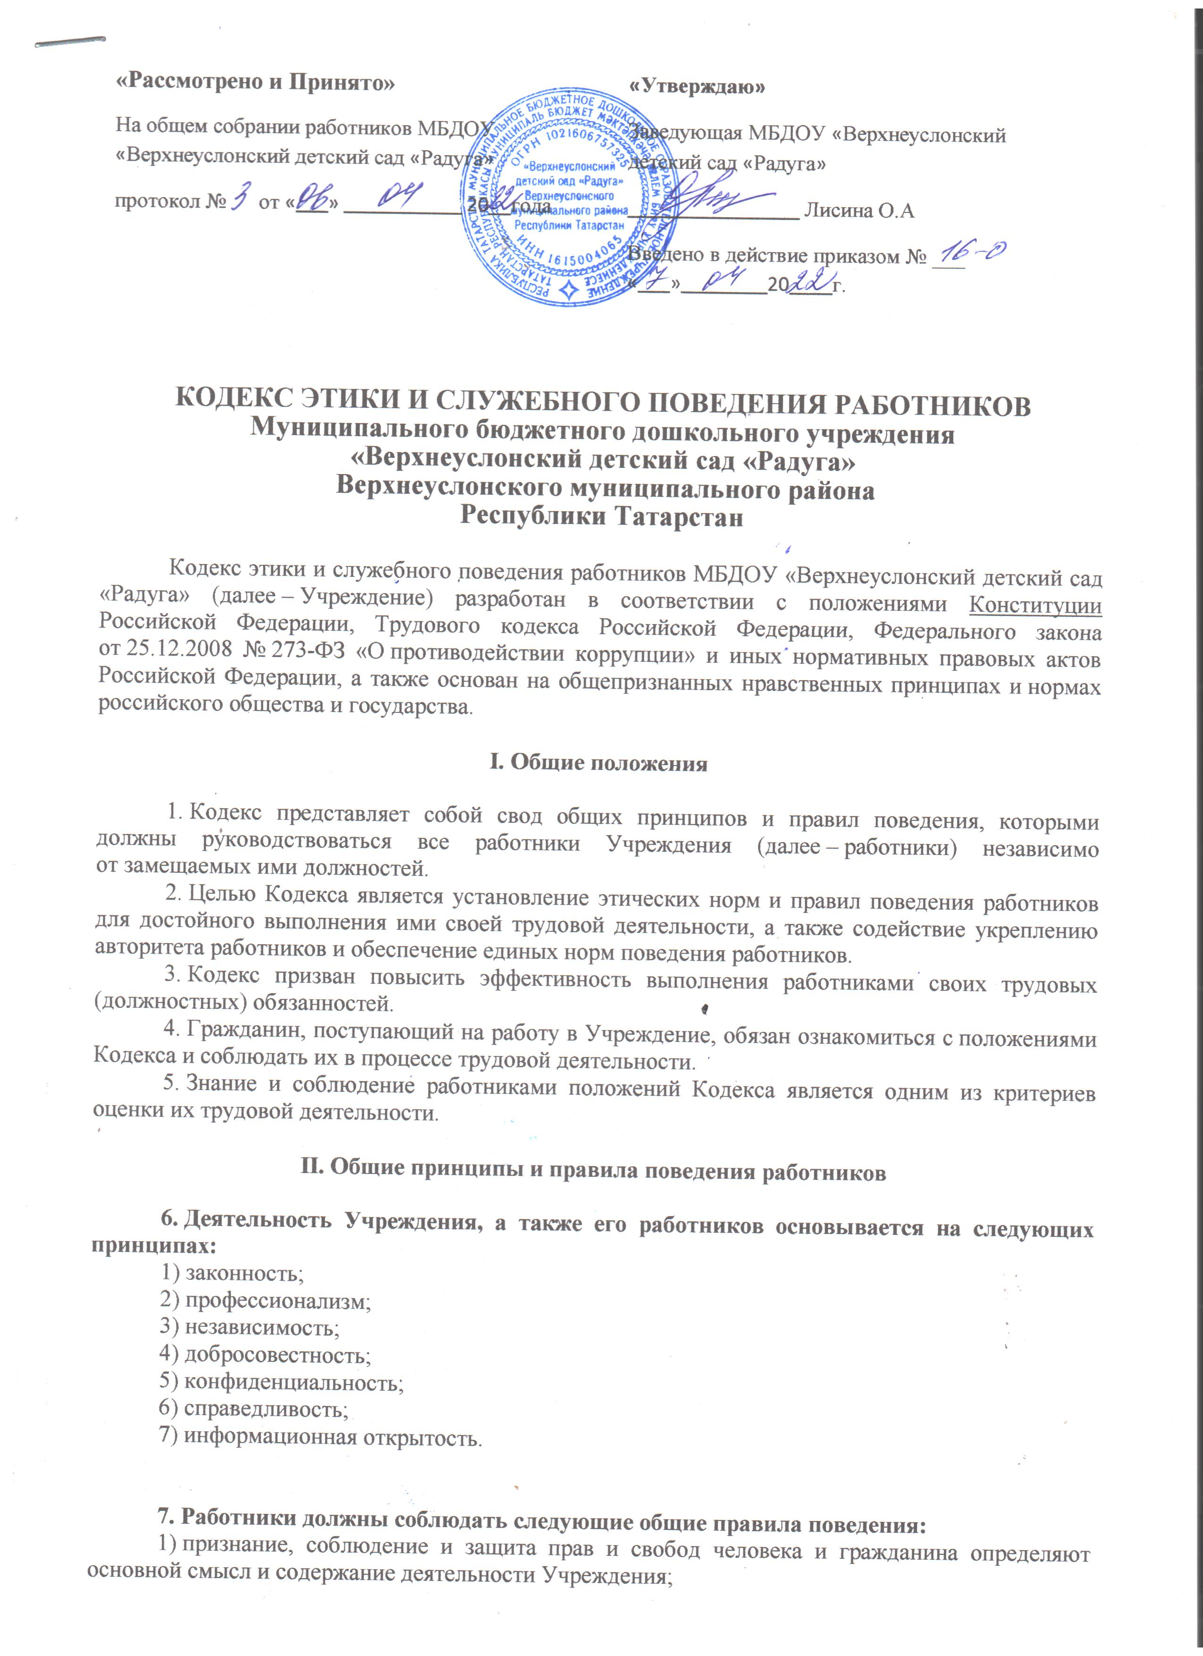
КОДЕКС ЭТИКИ И СЛУЖЕБНОГО ПОВЕДЕНИЯ РАБОТНИКОВ
Муниципального бюджетного дошкольного учреждения
«Верхнеуслонский детский сад «Радуга»
Верхнеуслонского муниципального района
Республики Татарстан

Кодекс этики и служебного поведения работников МБДОУ «Верхнеуслонский детский сад «Радуга» (далее ‒ Учреждение) разработан в соответствии с положениями Конституции Российской Федерации, Трудового кодекса Российской Федерации, Федерального закона от 25.12.2008 № 273-ФЗ «О противодействии коррупции» и иных нормативных правовых актов Российской Федерации, а также основан на общепризнанных нравственных принципах и нормах российского общества и государства.

I. Общие положения

1. Кодекс представляет собой свод общих принципов и правил поведения, которыми должны руководствоваться все работники Учреждения (далее ‒ работники) независимо от замещаемых ими должностей.
2. Целью Кодекса является установление этических норм и правил поведения работников для достойного выполнения ими своей трудовой деятельности, а также содействие укреплению авторитета работников и обеспечение единых норм поведения работников.
3. Кодекс призван повысить эффективность выполнения работниками своих трудовых (должностных) обязанностей.
4. Гражданин, поступающий на работу в Учреждение, обязан ознакомиться с положениями Кодекса и соблюдать их в процессе трудовой деятельности.
5. Знание и соблюдение работниками положений Кодекса является одним из критериев оценки их трудовой деятельности.

II. Общие принципы и правила поведения работников

6. Деятельность Учреждения, а также его работников основывается на следующих принципах:
1) законность;
2) профессионализм;
3) независимость;
4) добросовестность;
5) конфиденциальность;
6) справедливость;
7) информационная открытость.

7. Работники должны соблюдать следующие общие правила поведения:
1) признание, соблюдение и защита прав и свобод человека и гражданина определяют основной смысл и содержание деятельности Учреждения;
2) трудовые (должностные) обязанности работников исполняются добросовестно и профессионально в целях обеспечения эффективной работы Учреждения;
3) деятельность работника осуществляется в пределах предмета и целей деятельности Учреждения, а также полномочий, закрепленных в должностной инструкции;
4) при исполнении своих трудовых (должностных) обязанностей работник должен:
- быть независимым от влияния отдельных граждан, профессиональных или социальных групп и организаций;
- воздерживаться от поведения, которое могло бы вызвать сомнение в добросовестном исполнении им должностных обязанностей, в том числе связанное с влиянием каких-либо личных, имущественных (финансовых) и иных интересов, а также избегать конфликтных ситуаций, способных нанести ущерб его репутации или авторитету Учреждения;
- соблюдать беспристрастность, исключающую возможность влияния на его деятельность решений политических партий и общественных объединений;
- соблюдать нормы профессиональной этики и правила делового поведения;
- проявлять корректность и внимательность в обращении с гражданами и должностными лицами;
- проявлять терпимость и уважение к обычаям и традициям народов России и других государств, учитывать культурные и иные особенности различных этнических, социальных групп и конфессий, способствовать межнациональному и межконфессиональному согласию;
- уважительно относиться к деятельности представителей средств массовой информации по информированию общества о работе Учреждения, а также оказывать содействие в получении достоверной информации в установленном порядке;
- постоянно стремиться к обеспечению как можно более эффективного распоряжения ресурсами, находящимися в сфере его ответственности;
- противодействовать проявлениям коррупции и предпринимать меры по ее профилактике в порядке, установленном действующим законодательством;
- проявлять при исполнении трудовых (должностных) обязанностей честность, беспристрастность и справедливость, не допускать коррупционно опасного поведения (поведения, которое может восприниматься окружающими как обещание или предложение дачи взятки, как согласие принять взятку или как просьба о даче взятки либо как возможность совершить иное коррупционное правонарушение).
5) при исполнении своих трудовых (должностных) обязанностей работник не должен:
- оказывать предпочтение каким-либо профессиональным или социальным группам и организациям;
- использовать должностное положение для оказания влияния на деятельность организаций, должностных лиц и граждан при решении вопросов личного характера.

8. В целях противодействия коррупции работнику рекомендуется:
- уведомлять работодателя, органы прокуратуры, правоохранительные органы обо всех случаях обращения к нему каких-либо лиц в целях склонения к совершению коррупционных правонарушений;
- не получать в связи с исполнением трудовых (должностных) обязанностей вознаграждения от физических и юридических лиц (подарков, денежного вознаграждения, ссуд, услуг материального характера, платы за развлечения, отдых, за пользование транспортом и иные вознаграждения);
- принимать меры по недопущению возникновения конфликта интересов и урегулированию возникших случаев конфликта интересов, не допускать при исполнении трудовых (должностных) обязанностей возникновения ситуаций личной заинтересованности, которая приводит или может привести к конфликту интересов, уведомлять своего непосредственного руководителя о возникшем конфликте интересов или о возможности его возникновения, как только ему станет об этом известно.
9. Работник может обрабатывать и передавать служебную информацию при соблюдении действующих в Учреждении норм и требований, принятых в соответствии с законодательством Российской Федерации.
Работник обязан принимать соответствующие меры по обеспечению безопасности и конфиденциальности информации, которая стала известна ему в связи с исполнением им трудовых (должностных) обязанностей, за несанкционированное разглашение которой он несет ответственность.
10. Работник, наделенный организационно-распорядительными полномочиями по отношению к другим работникам, должен:
- стремиться быть для них образцом профессионализма, безупречной репутации, способствовать формированию в организации либо ее подразделении благоприятного для эффективной работы морально-психологического климата;
- принимать меры по предупреждению коррупции, а также меры к тому, чтобы подчиненные ему работники не допускали коррупционно опасного поведения, своим личным поведением подавать пример честности, беспристрастности и справедливости;
- не допускать случаев принуждения работников к участию в деятельности политических партий, общественных объединений и религиозных организаций;
- принимать меры по предотвращению или урегулированию конфликта интересов в случае, если ему стало известно о возникновении у подчиненного ему работника личной заинтересованности, которая приводит или может привести к конфликту интересов.

III. Этические правила поведения работников

11. Работнику необходимо исходить из конституционных положений о том, что человек, его права и свободы являются высшей ценностью, и каждый гражданин имеет право на неприкосновенность частной жизни, личную и семейную тайну, защиту чести, достоинства, своего доброго имени.
12. Работник воздерживается от:
- любого вида высказываний и действий дискриминационного характера по признакам пола, возраста, расы, национальности, языка, гражданства, социального, имущественного или семейного положения, политических или религиозных предпочтений;
- грубости, проявлений пренебрежительного тона, заносчивости, предвзятых замечаний, предъявления неправомерных, незаслуженных обвинений;
- угроз, оскорбительных выражений или реплик, действий, препятствующих нормальному общению или провоцирующих противоправное поведение.
13. Работники призваны способствовать своим поведением установлению в коллективе деловых взаимоотношений и конструктивного сотрудничества друг с другом.
Работники должны быть вежливыми, доброжелательными, корректными, внимательными и проявлять терпимость в общении с гражданами и коллегами.
14. Внешний вид работника при исполнении им трудовых (должностных) обязанностей в зависимости от условий трудовой деятельности должен способствовать уважительному отношению граждан к Учреждению, а также, при необходимости, соответствовать общепринятому деловому стилю, который отличают сдержанность, традиционность, аккуратность.

IV. Ответственность за нарушение положений Кодекса

15. Нарушение работником положений Кодекса подлежит анализу и при подтверждении факта нарушения ‒ моральному осуждению.
16. Соблюдение положений Кодекса учитывается при проведении аттестации в Учреждении, а также при наложении дисциплинарных взысканий.

